调整本地Excel的安全级别。
用户下载模版前应先整本地Excel的安全级别，否则无法运行模板中的数据校验工具。
操作方法如下图：

Excel 2003操作方法：
- 打开一个空白EXCEL，点击菜单“工具->宏->安全性”
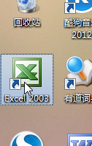

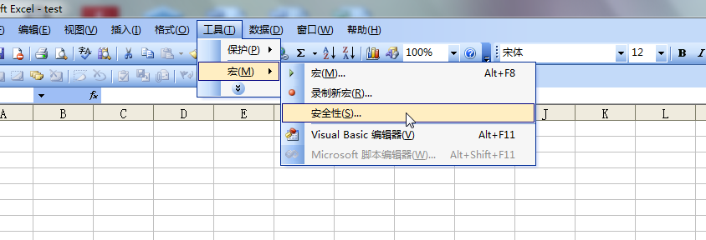
- 选择“中”,然后点击“确定”按钮。
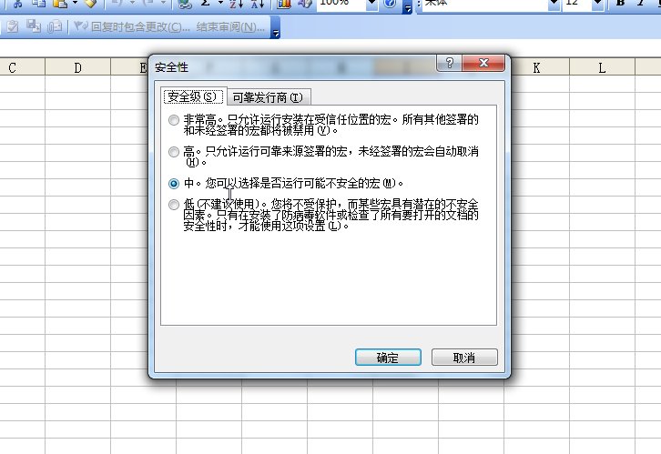
- 双击打开采集模板Excel，在弹出的“安全警告”窗口中选择“启用宏”
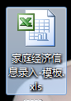
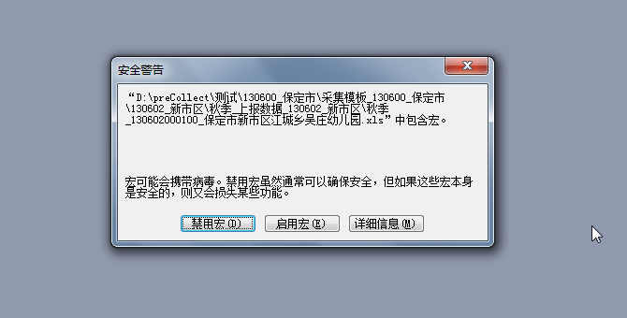

Excel 2007操作方法：
- 打开一个空白EXCEL (如图1)
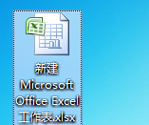
图1
单击excel左上角office图标（如图2）
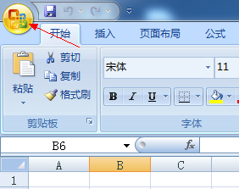
图2
弹出如下图（图3）所示界面，单击“Excel选项”
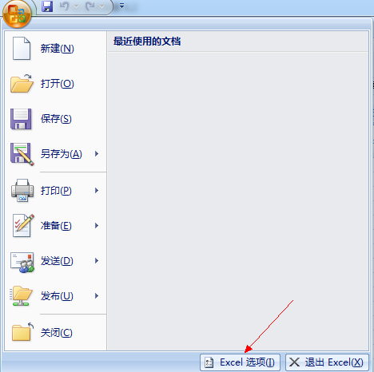
图3
弹出如下图（图4）所示界面，单击左侧菜单导航栏“信任中心”，然后单击“信任中心设置”
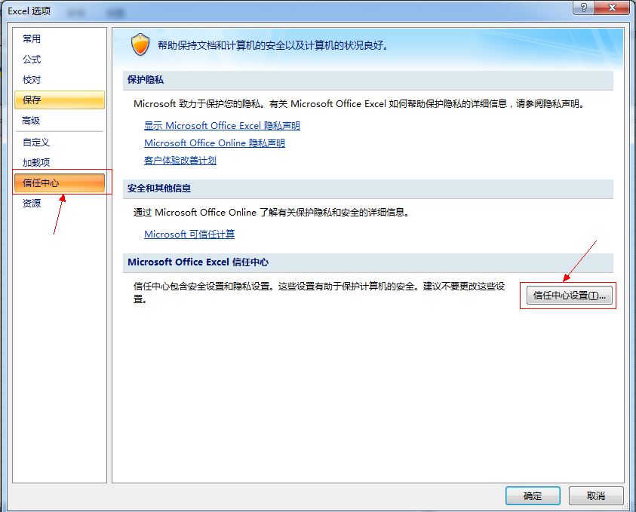
图4
弹出如下图（图5）所示界面，单击左侧菜单导航栏“宏设置”，然后选择“禁用所有宏，并发出通知（D）”,然后点击界面右下角的“确定”按钮
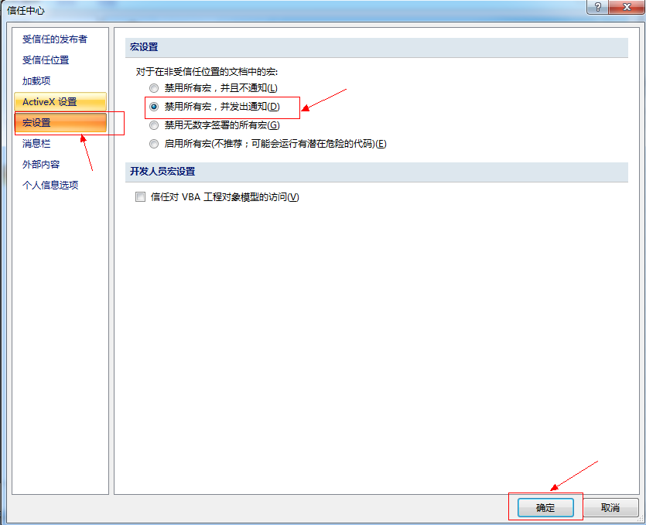
图5
- 双击打开模版Excel（图6）
图6
单击“选项”（图7）
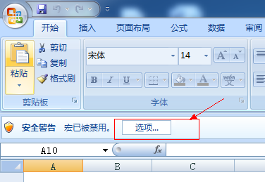
图7
选择“启用此内容（E）”,点击“确定”（图8）
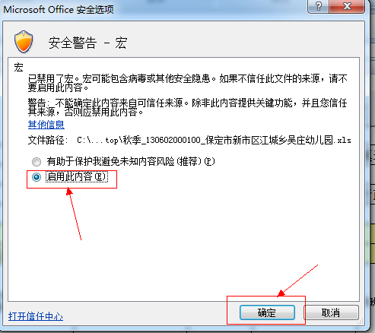
图8

